Présentation : Radiomètre de Crookes

- Matériel

- Un radiomètre de Crookes
- Diverses lampes de puissances et de types de rayonnement différents

- Description

Le radiomètre de Crookes est un dispositif simple : il est composé de quatre pâles aux faces de couleur différente, l’une est argentée et réfléchit la lumière (3), l’autre est noire (2) et l’absorbe. Ces pâles ont reliées à un axe tournant (1) et le tout se trouve sous vide partiel (pression de l’ordre de 5 pascals).

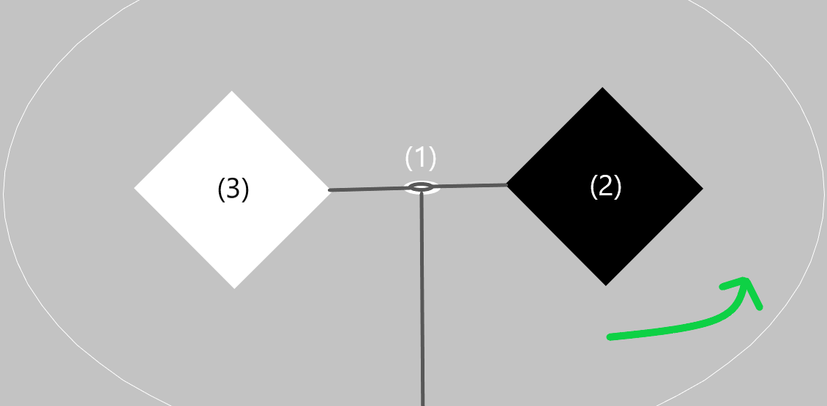
Schéma

- Historique

En 1873, William Crookes crée son radiomètre dans le but de montrer expérimentalement le phénomène de pression de radiation d’un rayonnement électromagnétique.
En effet, lorsque l’objet est soumis à une source de lumière, on observe la mise en mouvement de l’axe tournant dans le sens « noir-blanc » comme indiqué dans le schéma précédent.
Crookes soutenait que ce mouvement était dû à la transmission de l’impulsion des photons du rayonnement aux pâles mais cette hypothèse a pendant longtemps été sujette à discussion et ce pour deux raisons principales. Premièrement, si le dispositif est plongé dans un vide proche d’un vide parfait, aucun mouvement n’est observé or comme la présence de gaz dans la cloche tend seulement à freiner le mouvement, cela contredit l’hypothèse. De plus, si on fait un bilan d’impulsion aux niveaux des pâles du radiomètre, on conçoit aisément que l’impulsion totale transmise par les photons réfléchis par les faces réfléchissantes est de l’ordre de deux fois celle transmise par les photons absorbés par les faces noires et donc le mouvement devrait se faire dans le sens opposé à celui observé.

C’est en 1879 que Obsorne Reynolds apporte une explication thermodynamique satisfaisante au phénomène.

- Fonctionnement

Ici, nous allons utiliser de multiples approximations car le but est simplement d’avoir une explication qualitative du phénomène. (Notamment, nous estimons que la force de pression de radiation est négligeable, ce qui est en accord avec les expériences). De plus, nous ne parlerons pas des forces de frottement fluide, leur effet n’étant pas relevant dans la compréhension de l’expérience.
Lorsqu’on soumet le radiomètre à un rayon lumineuse, les faces réfléchissent quasi-intégralement la lumière tandis que les faces noires l’absorbe, par conservation de l’énergie : l’énergie lumineuse est convertie en énergie thermique au niveau de la face noire, la température du gaz autour de la surface illuminée chauffe alors. En approximant son comportement à celui d’un gaz parfait (bonne approximation car faible pression), il voit alors sa pression croître localement :
$$PV=nRT$$
P = pression ; V = volume ; n = nombre de moles ; R = constante des gaz parfaits ;
T = température

Il y a alors un déséquilibre des pressions des deux côtés de la pâle, la pression du côté de la face noire étant plus élevée, une force s’applique alors dans le sens « noir-blanc ».
Ainsi, par la seconde loi de Newton :
$$\vec{F}=m\vec{a}$$

$\vec{F}$ = force résultante ; m = masse mise en mouvement ;$\vec{a}$ = accélération

Le dispositif se met en mouvement dans le sens de cette force.

- Pour finir…

La présentation de cette expérience s’adapte facilement au cadre des cours de physique du programme de secondaire, en effet, elle permet de montrer l’existence de rayonnements invisibles à l’œil nu (électromagnétisme) et se repose sur plusieurs éléments de thermodynamique accessible à ce niveau (l’effet des forces de frottement fluide et l’expression de la quantité de chaleur sont abordés dans la vidéo explicative).

